第四章 4 法拉第电磁感应定律
穿过闭合导体回路的磁通量发生变化，其中就有感应电流。既然有感应电流，电路中就一定有电动势。如果电路没有闭合，这时虽然没有感应电流，电动势依然存在。在电磁感应现象中产生的电动势叫做感应电动势（induction electromotive force）。产生感应电动势的那部分导体就相当于电源。
感应电动势的大小跟哪些因素有关呢？
在用导线切割磁感线产生感应电流的实验中，导线运动的速度越快、磁体的磁场越强，产生的感应电流就越大；在向线圈中插入条形磁铁的实验中，磁铁的磁场越强、插入的速度越快，产生的感应电流就越大。这些经验向我们提示，感应电动势可能与磁通量变化的快慢有关，而磁通量变化的快慢可以用磁通量的变化率表示。

电磁感应定律
纽曼（F．E．Neumann，1798-1895）、韦伯（W．E．Weber，1804-1891）在对理论和实验资料进行严格分析后，于1845年和1846年先后指出：闭合电路中感应电动势的大小，跟穿过这一电路的磁通量的变化率成正比，后人称之为法拉第电磁感应定律（Faraday law of electromagnetic induction）。
如果时刻t₁穿过闭合电路的磁通量为Φ₁，时刻t₂穿过闭合电路的磁通量为Φ₂，则在时间Δt＝t₂－t₁内，磁通量的变化量为ΔΦ＝Φ₂－Φ₁，磁通量的变化率就是$\frac{ΔΦ}{Δt}$。用E表示闭合电路中的感应电动势，那么电磁感应定律就可以表示为
E＝k$\frac{ΔΦ}{Δt}$
式中k是比例常量。在国际单位制中，电动势的单位是伏（V）、磁通量的单位是韦伯（Wb）、时间的单位是秒（s），这时k＝1。于是
E＝$\frac{ΔΦ}{Δt}$ （1）
虽然（1）式并非是法拉第亲自给出的，但由于他对电磁感应现象丰富的、开创性的研究，将这发现的荣誉归于他的名下，他是当之无愧的。
闭合电路常常是一个匝数为n的线圈，而且穿过每匝线圈的磁通量总是相同的。由于这样的线圈可以看成是由n个单匝线圈串联而成的，因此整个线圈中的感应电动势是单匝线圈的n倍，即
E＝n$\frac{ΔΦ}{Δt}$ （2）
这几个公式只表示感应电动势的大小，不涉及它的正负，计算时ΔΦ应取绝对值。至于感应电流的方向，可以用上节学到的楞次定律判定。

导线切割磁感线时的感应电动势
根据法拉第电磁感应定律，只要知道磁通量的变化率，就可以算出感应电动势。常见的一种情况是，导线做切割磁感线运动而使磁通量变化，这时法拉第电磁感应定律可以表示为一种更简单、更便于应用的形式。
如图4.4-1所示，把矩形线框CDMN放在磁感应强度为B的匀强磁场里，线框平面跟磁感线垂直。设线框可动部分MN的长度为l，它以速度v向右运动，在Δt时间内，由原来的位置MN移到M₁N₁，这个过程中线框的面积变化量是
ΔS＝lvΔt
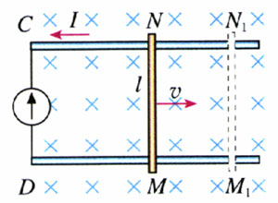
图4.4-1 计算导线切割磁感线时的感应电动势
穿过闭合电路的磁通量的变化量则是
ΔΦ＝BΔS＝BlvΔt
根据法拉第电磁感应定律，E＝$\frac{ΔΦ}{Δt}$，由此求得闭合电路的感应电动势
E＝Blv （3）
在国际单位制中，B、l、v的单位分别是特斯拉（T）、米（m）、米每秒（m/s），E的单位是伏（V）。
如果导线的运动方向与导线本身是垂直的，但与磁感线方向有一个夹角θ（图4.4-2），速度v可以分解为两个分量：垂直于磁感线的分量v₁=vsinθ和平行于磁感线的分量v₂＝vcosθ。后者不切割磁感线，不产生感应电动势。前者切割磁感线，产生的感应电动势为
E＝Blv₁
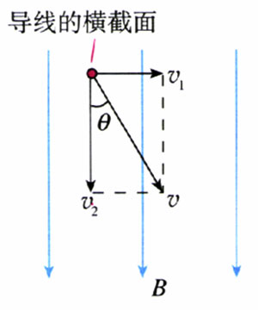
图4.4-2 导线运动方向不与磁感线垂直时的情况
考虑到v₁＝vsinθ，因此
E＝Blvsinθ （4）

反电动势
我们在初中学过了直流电动机的原理，它是由于通电导线在磁扬中受到了安培力而产生了运动。学过了电磁感应现象以后，我们可以从另外一个角度审视这个问题。

思考与讨论
在图4.4-3中，电源在电动机线圈中产生的电流的方向以及AB、CD两个边受力的方向都已经标出。
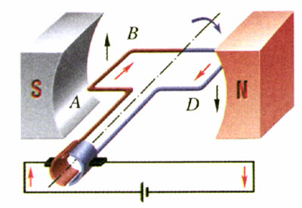
图4.4-3 电动机转动时，线圈内是否也会产生感应电动势？
现在的问题是，既然线圈在磁场中转动，线圈中就会产生感应电动势。感应电动势是加强了电源产生的电流，还是削弱了它？是有利于线圈的转动，还是阻碍了线圈的转动？
电动机转动时，线圈中也会产生感应电动势，这个感应电动势总要削弱电源电动势的作用，我们把这个电动势称为反电动势。它的作用是阻碍线圈的转动。如果要使线圈维持原来的转动，电源就要向电动机提供能量。这正是电能转化为其他形式能的过程。
如果电动机工作中由于机械阻力过大而停止转动，这时没有了反电动势，电阻很小的线圈直接连在电源的两端，电流会很大，时间长了很可能把电动机烧毁。所以，如果电动机由于机械故障停转，要立即切断电源，进行检查。
同学们可以把“反电动势”这一小节当做前面所学知识的一道综合练习题。

做一做
如图4.4-4，将玩具电动机通过开关、电流表接到电池上。闭合开关S，观察电动机启动过程中电流表读数的变化。怎样解释电流的这种变化？
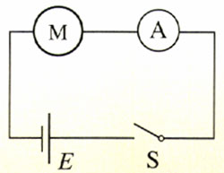
图4.4-4 观察电动机启动过程中电流的变化
在电动机上加一定的负载，例如用手轻触转子的轴，观察电流表读数的变化并做出解释。
电动机启动时的电流与正常工作时的电流不同，有负载时与空载时的电流不同。这在技术上会引起什么问题？如果有问题，应该沿什么途径解决？

问题与练习
1．关于电磁感应，下述说法正确的是什么？
A．穿过线圈的磁通量越大，感应电动势越大。
B．穿过线圈的磁通量为O，惑应电动势一定为0。
C．穿过线圈的磁通量的变化越大，感应电动势越大。
D．穿过线圈的磁通量变化越快，感应电动势越大。
2．有一个1 000匝的线圈．在0.4 s内通过它的磁通量从0.02 Wb增加到0.09 Wb，求线圈中的感应电动势。如果线圈的电阻是10 Ω，把一个电阻为990 Ω的电热器连接在它的两端，通过电热器的电流是多大？
3．当航天飞机在环绕地球的轨道上飞行时，从中释放一颗卫星，卫星与航天飞机保持相对静止，两者用导电缆绳相连，这种卫星称为绳系卫星．利用它可以进行多种科学实验。
现有一颗绳系卫星在地球赤道上空沿东西方向运行。卫星位于航天飞机正上方，它与航天飞机间的距离是20.5 km，卫星所在位置的地磁场为B＝4.6×10⁻⁵ T，沿水平方向由南向北。如果航天飞机和卫星的运行速度是7.6 km/s，求缆绳中的感应电动势。
4．动圈式扬声器的结构如图4.4-5所示。线圈圆筒安放在永磁体磁极间的空隙中，能够自由运动。按音频规律变化的电流通进线圈，安培力使线圈运动。纸盆与线圈连接，随着线圈振动而发声。
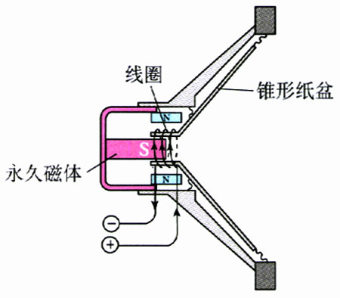
图4.4-5 动圈式扬声器
这样的扬声器能不能当做话筒使用？也就是说，如果我们对着纸盆说话，扬声器能不能把声音变成相应的电流？为什么？
5．如图4.4-6，矩形线圈在匀强磁场中绕OO′轴转动时，线圈中的感应电动势是否变化？为什么？设线圈的两个边长分别是L₁和L₂，转动时角速度是ω，磁场的磁感应强度为B。试证明：在图示位置时，线圈中的感应电动势为
E＝BSω
式中S＝L₁L₂，为线圈面积。
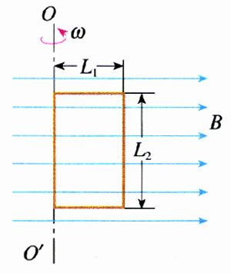
图4.4-6 证明线圈此时的感应电动势为BSω
6．如图4.4-7所示，A、B两个闭合线圈用同样的导线制成，匝数均为10匝，半径r_{A}＝2r_{B}，图示区域内有匀强磁场，且磁感应强度随时间均匀减小。
（1）A、B线圈中产生的感应电动势之比E_{A}∶E_{B}是多少？
（2）两线圈中感应电流之比I_{A}∶I_{B}是多少？
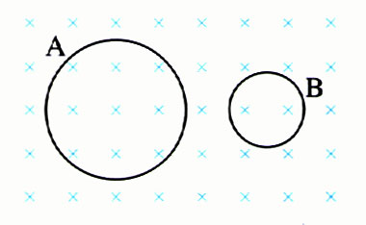
图4.4-7 两线圈中感应电动势之比、感应电流之比各是多少？
7．图4.4-8是电磁流量计的示意图。圆管由非磁性材料制成，空间有匀强磁场。当管中的导电液体流过磁场区域时，测出管壁上MN两点间的电势差U，就可以知道管中液体的流量q——单位时间内流过管道横截面的液体的体积。已知管的直径为d，磁感应强度为B，试推出q与U关系的表达式。假定管中各处液体的流速相同。
电磁流量计的管道内没有任何阻碍流体流动的结构，所以常用来测量高黏度及强腐蚀性流体的流量。它的优点是测量范围宽、反应快、易与其他自动控制装置配套。
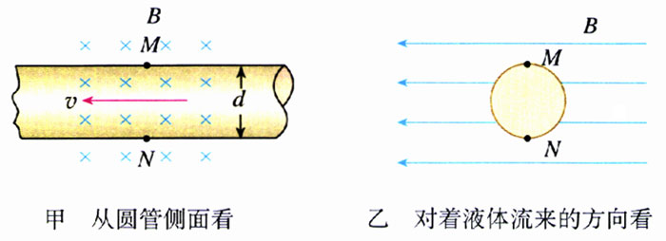
图4.4-8 电磁流量计的示意图

